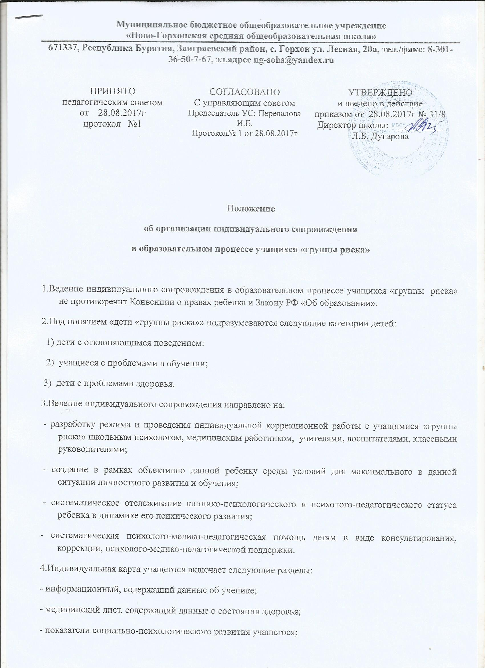
- показатели социально-психологического развития учащегося;
- психолого-педагогическая информация;
- логопедическое обследование;
- психолого-педагогические выводы (выписки из ПМП-консилиумов);
- дневник наблюдений.
5.На основании полученных данных учебно-методической службой разрабатывается индивидуальный маршрут обучения и воспитания. Маршрут фиксируется в соответствующем разделе индивидуальной карты.
6.Педагог-психолог осуществляет комплекс мероприятий по воспитанию, образованию, развитию и социальной защите личности ребенка в школе и семье, изучает психолого- медико-педагогические особенности личности воспитанников и ее микросреды, условия жизни. Выявляет интересы и потребности, трудности и проблемы, конфликтные ситуации, отклонения в поведении воспитанников и своевременно оказывает им социальную помощь и поддержку.
7.Фельдшер ФАП, по заявке классного руководителя, контролирует психическое и соматическое состояние учащихся, проводит фитотерапевтические процедуры, назначенное врачом медикоментозное лечение, контролирует организацию питания детей, направляет на консультацию к другим медицинским специалистам.
8.Учителя-предметники во внеурочной деятельности реализуют используемые программы музыкального воспитания, программы дополнительного образования с элементами музыкальной, танцевальной, креативной, театральной терапии с учетом рекомендаций педагога-психолога и обязательным представлением для психологического анализа продуктов детского творчества как проективного материала.
10.Классный руководитель определяет уровень развития разных видов деятельности ребенка, особенностей коммуникативной активности и культуры, уровень сформированности целенаправленной деятельности, навыков самообслуживания согласно возрастному этапу; реализует рекомендации учителей, педагога-психолога, учителя-логопеда, медицинской сестры; организует режим, развивающие и коррекционные игры и т.д.
11.Учитель осуществляет педагогическую диагностику, разрабатывает и уточняет индивидуальные образовательные маршруты, обеспечивает индивидуальные и групповые занятия с избранными программами.
12.Учитель-логопед ( по приглашению) осуществляет логопедическую диагностику, коррекцию и развитие речи учащихся, разрабатывает рекомендации другим специалистам по использованию рациональных логопедических приемов в работе с ребенком.
13.Педагог-психолог осуществляет психологическую диагностику, психологическое консультирование, психотренинги, психокоррекцию, разрабатывает и оформляет рекомендации другим специалистам по организации работы с учащимися с учетом данных психодиагностики. Педагог – психолог оказывает консультативную помощь педагогам по работе с ребенком «группы риска».
14.Педагоги совместно с воспитателями и учеником определяют режим включенности его в систему дополнительного образования. В случае необходимости проводятся профилактические мероприятия с инспектором ОДН. Результаты деятельности отражаются в индивидуальной карте.
15.Заместитель директора по воспитательной работе в индивидуальной карте отражает мероприятия по взаимодействию с воспитателями учащегося, фиксирует результаты этой работы.
16.Представитель администрации - заместитель директора по учебно-воспитательной работе осуществляет перспективное планирование по сопровождению специалистами обучающегося «группы риска», координирует деятельность и взаимодействие специалистов, контролирует организацию работы по сопровождению, анализирует её эффективность.
17.Доступ к данным индивидуальной карты развития носит локальный характер. Данные могут быть предоставлены для ознакомления администрации школы, классным руководителям, воспитателям, и являются открытыми для педагога-психолога и классного руководителя.
18.Индивидуальная карта сопровождения ведется до момента снятия учащегося с внутришкольного учета.

Срок действия данного Положения не ограничен.

